Enerji Dönüşümleri
Günlük hayatta enerji harcanır, azalır, biter, üretilir gibi kavramları kullanırız. Fakat bu doğru değildir. Çünkü enerji yoktan var edilemediği gibi var olan bir enerji de yok edilemez. Enerji türleri; hareket (kinetik) enerjisi, çekim potansiyel enerjisi ve esneklik potansiyel enerjisi şeklindedir.
Doğada bu enerji türleri birbirine dönüşebilir. Örneğin daldaki elmanın çekim potansiyel enerjisi vardır. Daldaki elma koparak yere doğru düşerken çekim potansiyel enerjisi azalır ancak hareket enerjisi artar. Çünkü elmanın başlangıçtaki çekim potansiyel enerjisi hareket enerjisine dönüşür. Burada enerji yok olmadığı gibi yeni bir enerji de ortaya çıkmamıştır. Sadece bir enerji türü başka bir enerji türüne dönüşmüştür. Enerjinin tür değiştirmesine enerji dönüşümü adı verilir. Aşağıdaki görselde daldan düşen elmanın enerjisindeki dönüşümü görebilirsiniz.
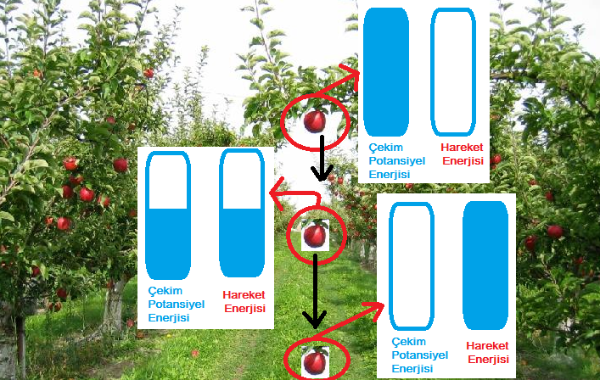
Günlük hayatta en sık karşılaştığımız enerji dönüşümleri kinetik (hareket) enerjinin, potansiyel enerjiye ve potansiyel enerjinin hareket enerjisine dönüşmesidir. Örneğin; yukarıdaki elmanın daldayken sahip olduğu potansiyel enerji, yere düşerken elmanın hızlanmasından dolayı kinetik enerjiye dönüşmüştür.
Havada tutulan bir topun sahip olduğu potansiyel enerjinin top bırakıldığında kinetik enerjiye dönüşmesi ve barajlardaki suyun sahip olduğu potansiyel enerjinin kapaklar açıldığında kinetik enerjiye dönüşmesi potansiyel enerjinin kinetik enerjiye dönüşmesine örnektir.
Havaya doğru atılan bir top kinetik enerjiye sahiptir. Top yükseldikçe hızı azalacağından kinetik enerjisi de azalır. Ancak yüksekliği arttığından potansiyel enerjisi artar. Top bir noktadan sonra geri döner bu kez sahip olduğu potansiyel enerjisi azalarak kinetik enerjiye dönüşür.
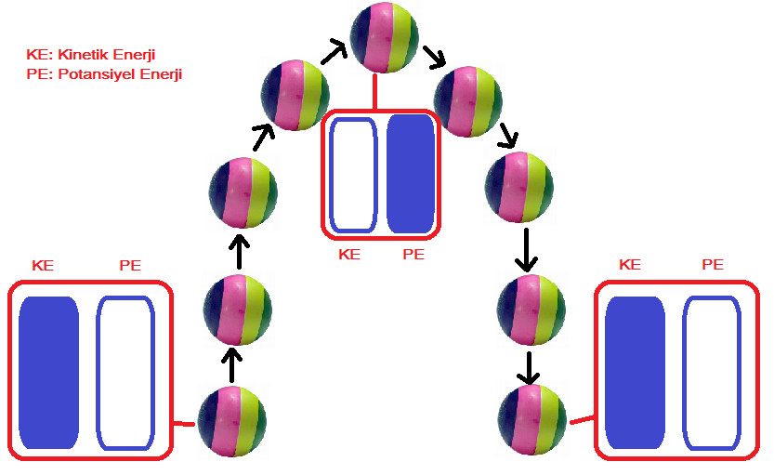
Örneklerden de anlaşılacağı üzere enerji hiçbir zaman yok olmaz. Ancak enerji başka enerji türlerine dönüşür. Ayrıca enerji yoktan var edilemez. Dünyadaki tüm enerjinin kaynağı Güneş’tir. Bitkiler bu enerjiyi alır ve dönüştürür. Daha sonra diğer canlılar arasında aktarılır. Canlı öldüğünde kalıntılarla enerji tekrar doğaya döner. Enerjinin yok olmamasına enerjinin korunumu kanunu denir.

